Харьковский национальный университет имени В. Н. Каразина  
Факультет компьютерных наук  
Кафедра искусственного интеллекта и программного обеспечения

ОТЧЕТ  
ПО ЛАБОРАТОРНОЙ РАБОТЕ №4  
«Циклы с вложением»  
Дисциплина: «Алгоритмизация и программирование»

Выполнил: студент группы ЗКС-11  
Солотопов Кирилл Сергеевич

Харьков   
2021

Задание №1. Дано натуральное число n. Вычислить S=1+22 +33 +…+n n . Формулу возведения в степень не использовать.

Решение к заданию №1 предоставлено:

1. Рисунок 1 – блок-схема алгоритма
2. Скриншот 1 – результат выполнения программы
3. Файл task1.c – исходный код

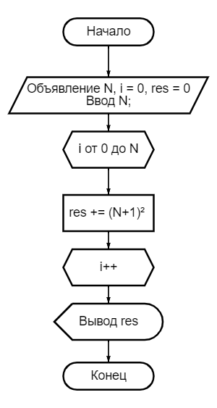  
Рисунок 1 – блок-схема алгоритма к задаче №1  
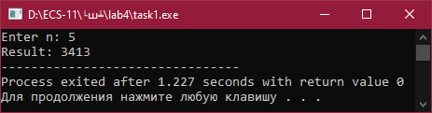  
Скриншот 1

Задание №2. Написать программу перевода числа в систему счисления по основанию k. На входе программы — число для перевода N и основание системы счисления k. На выходе представление введенного числа N в k-ичной системе счисления. Программа должна работать при значениях k от 2 до 16 включительно.

Решение к заданию №2 предоставлено:

1. Рисунок 2-3 – блок-схема алгоритма и блок-схема функции
2. Скриншот 2 – результат выполнения программы
3. task2.c – исходный код

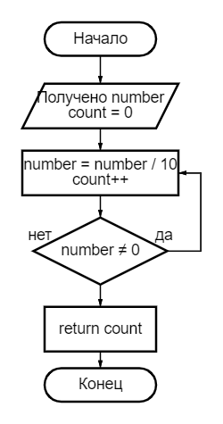  
Рисунок 2 – блок-схема функции counter()

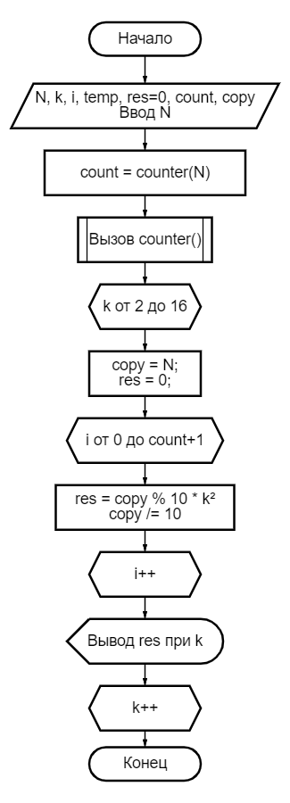  
Рисунок 3 – блок-схема алгоритма к задаче №2

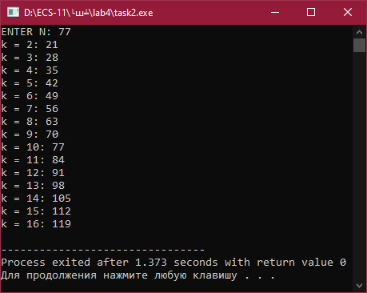  
Скриншот 2

Задание 3. Напишите программу для табулирования функций F и S при заданной точности ε , в указанном диапазоне значений (хн, хк) и шагом по x (в скобках). Вычисление сумм продолжать до тех пор, пока очередное слагаемое по модулю не станет меньше ε.

Решение к заданию №3 предоставлено:

1. Рисунок 4 – блок-схема алгоритма
2. Таблица 1 – результат выполнения
3. task3.c – исходный код

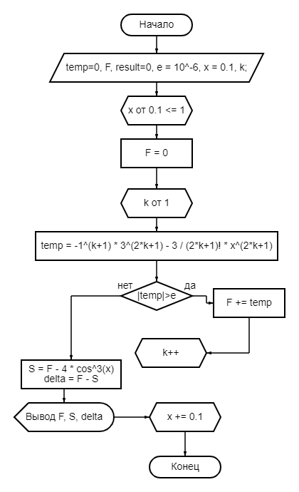  
Рисунок 4 – блок-схема к задаче №3

|  |  |  |  |
| --- | --- | --- | --- |
| X | F | S | Delta |
| 0.1 | 0.003980 | -3.936369 | -1341318577 |
| 0.2 | 0.031366 | -3.734170 | -29285543 |
| 0.3 | 0.103234 | -3.384386 | -6664228 |
| 0.4 | 0.236216 | -2.889325 | 2101363245 |
| 0.5 | 0.440782 | -2.262703 | -1354576439 |
| 0.6 | ∅ | ∅ | 0 |
| 0.7 | ∅ | ∅ | 0 |
| 0.8 | ∅ | ∅ | 0 |
| 0.9 | ∅ | ∅ | 0 |

Таблица 1

Задание №4. Выполните вариант задания №4 (Приложение 4). Составить программу вычисления таблицы значений функции, используя прием "цикл в цикле". Значение диапазона и приращения х вводится с клавиатуры. Результаты решения в виде строк отобразить на экране монитора для заданных значениях х.

Решение к заданию №4 предоставлено:

1. Рисунок 5 – блок-схема алгоритма
2. Скриншот 3 – результат выполнения программы
3. task4.c – исходный код

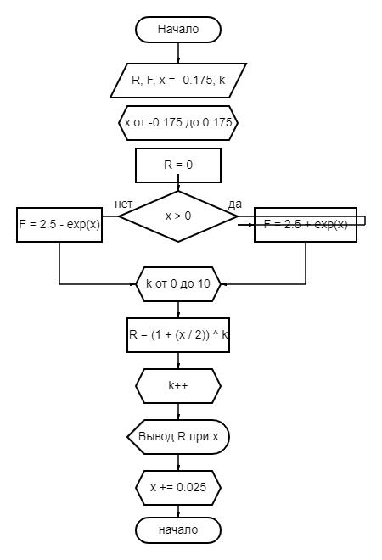  
Рисунок 5 – блок-схема алгоритма к задаче №4

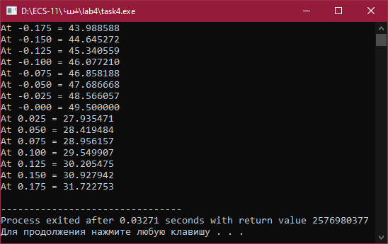  
Скриншот 3